Демонстрационный вариант
Контрольная работа по математике на промежуточной аттестации за курс 8 класса

1. Найдите значение выражения:
$$\left(\frac{11}{5}+\frac{13}{4}\right)⋅5$$
2. Найдите значение выражения : $-5⋅\left(-4,5\right)-10,8$

3. Найдите значение выражения:
$-04⋅{10}^{2}+12$ – 2,5* 10³
4. Какое из данных чисел принадлежит промежутку $\left[2;3\right]$
1) $\frac{27}{13}$ 2) $\frac{15}{4}$

5.Найдите значение выражения 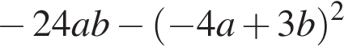 при 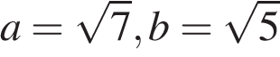
6. Найдите корень уравнения
7. На рисунке изображены графики функций вида y = ax² + bx + c. Установите соответствие между графиками функций и знаками коэффициентов a и c.

Графики

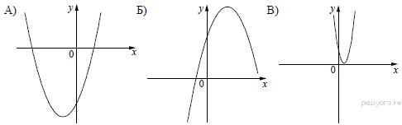

Коэффициенты

1) a < 0, c < 0 | 2) a < 0, c > 0 | 3) a > 0, c > 0 | 4) a > 0, c < 0

Запишите в ответ цифры, расположив их в порядке, соответствующем буквам:
А | Б | В
8. Период колебания математического маятника (в секундах) приближенно можно вычислить по формуле 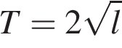, где — длина нити (в метрах). Пользуясь данной формулой, найдите длину нити маятника, период колебаний которого составляет 7 с.
9. Найдите значение выражения:
$-5\sqrt{0.36}+2⋅\sqrt{16}$
10.
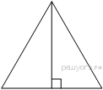 | Высота равностороннего треугольника равна 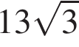. Найдите сторону этого треугольника.

11.
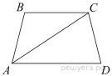 | В трапеции известно, что , и 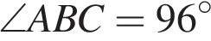. Найдите угол . Ответ дайте в градусах.

12.
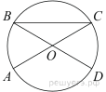 | В окружности с центром O AC и BD — диаметры. Центральный угол AOD равен 130°. Найдите вписанный угол ACB. Ответ дайте в градусах.

13.
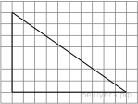 | На клетчатой бумаге с размером клетки 1х1 изображён прямоугольный треугольник. Найдите длину его большего катета.

14. Какие из данных утверждений верны? Запишите их номера.

1) Если три угла одного треугольника соответственно равны трём углам другого треугольника, то такие треугольники подобны.
2) В любой четырёхугольник можно вписать окружность.
3) Центром описанной окружности треугольника является точка пересечения серединных перпендикуляров к его сторонам.
ЧАСТЬ 2
АЛГЕБРА

15. Решите систему уравнений 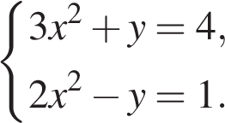
16. Моторная лодка прошла от одной пристани до другой, расстояние между которыми по реке равно 16 км, сделала стоянку на 40 мин и вернулась обратно через 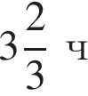 после начала поездки. Найдите скорость течения реки, если известно, что скорость моторной лодки в стоячей воде равна 12 км/ч.

ГЕОМЕТРИЯ
17. Точка H является основанием высоты, проведённой из вершины прямого угла B треугольника ABC к гипотенузе AC. Найдите AB, если AH = 10, AC = 40.
18. В параллелограмме ABCD точка K — середина стороны CD. Известно, что KA = KB. Докажите, что данный параллелограмм — прямоугольник.

